Kerntaak:

1

Yeray Guzmán Padrón

2032886

Applicatieontwikkelaar niveau 4

Inhoudsopgave

**Programma van eisen.** 4

Bedrijf. 4

UMT Transport. 4

UMT Sorteercentrum. 5

UMT Telecom. 5

Probleemstelling. 5

De applicatie. 6

Doelen. 6

Doelgroep(en). 6

Gebruikers: 6

Medewerkers: 7

Vormgeving. 7

Vlekkenplan: 7

Informatie. 12

Overzichten: 13

**Projectplan.** 14

Inleiding. 14

UMT Transport. 14

UMT Sorteercentrum. 14

UMT Telecom. 14

Doelen. 15

Betrokkenen. 16

Opdrachtgever: 16

Benodigdheden. 16

Software: 16

ZOOM: 16

MONDAY: 17

ADOBE PHOTOSHOP: 17

VISUAL STUDIO: 17

SQLITE BROWSER: 17

Hardware: 17

RANDAPPARATUUR: 17

PC: 18

Takenlijst. 18

Menu onderdelen per functie: 18

Nieuwe dag: 18

Week/maandoverzicht: 18

Admin panel: 18

Nieuwe dag: 18

Week/maandoverzicht: 18

Admin panel: 19

Planning. 19

Admin panel: 21

Nieuwe dag “Bezorgers”: 21

Nieuwe dag “Depot personeel”: 22

Nieuwe dag “Sorteer personeel”: 23

Week/maandoverzicht “Lijst (datagrid)”: 23

Admin panel “Personeel toevoegen”: 24

Admin panel “Verlof”: 24

Admin panel “Verwijderen van werkdata”: 24

Database aanmaken: 24

Tabellen: 25

Mogelijke risico(‘s). 26

Projectgrenzen. 27

**Functioneel ontwerp.** 27

Functionaliteiten. 27

Aanleiding: 27

Eisen: 28

Wensen: 28

Navigatiestructuur. 28

Gebruikersscherm. 29

29

**Technisch ontwerp.** 30

Technische specificaties. 30

Activity diagram: 30

Nieuwe dag inplannen: 30

Week/Maand overzicht: 31

Nieuwe medewerker toevoegen: 32

Medewerker bewerken of verwijderen: 33

Verlof aanvraag: 34

Verwijder verkeerd ingevulde werkdag: 35

Relationeel datamodel. 36

ERD: 36

# **Programma van eisen.**

# Bedrijf.

UMT Business Enterprise is het moederbedrijf van: - UMT Transport. - UMT Sorteercentrum. - UMT Telecom.

## UMT Transport.

De CEO is Umit Gungormus een ondernemende en vriendelijke man die eerst is begonnen met UMT Transport, een bedrijf wat als hoofddoel heeft pakketten te bezorgen omstreeks Almere, Lelystad en Utrecht. In samenwerking met DHL leveren zij iedere dag met een vrachtwagen nieuwe ladingen met pakketten van Wehkamp, Bol.com, Asos, Hunkemöller etc.

## UMT Sorteercentrum.

Uiteraard moeten de pakketten die DHL levert aan UMT Transport ergens opgeslagen worden, dit wordt gedaan in de loods “UMT Sorteercentrum” in de Bilt. Vanuit deze locatie worden de pakketten ingeladen door de bezorgers van UMT Transport en vervolgens afgeleverd aan particulieren en bedrijven.

Daarnaast kan je bij het Sorteercentrum ook terecht om zelf pakketten aftegeven die vervolgens tegen betaling worden verzonden naar de desbetreffende particulier en of bedrijf.

## UMT Telecom.

Zoals ik aangaf is Umit een ondernemende persoon die ervan houdt om van alles wat te weten. Dit blijkt ook omdat deze twee bedrijven niet genoeg voor hem waren hij keek verder naar wat men in het dagelijks leven nodig heeft, er kwam 1 ding al snel naar boven en dat is de mobiel telefoon.

Iedereen heeft wel een mobiele telefoon en de kans dat je hem ook laat vallen is aanwezig, met de telefoons van tegenwoordig zou je denken dat ze tegen een stootje kunnen maar niets is minder waar, omdat premium mobieltjes vaak compleet van glas en aluminium zijn. Je laat ze een keer vallen en de kans is groot dat het glazen achterkantje kapotgaat.

Hiervoor is UMT Telecom jouw redder in nood en repareert jouw telefoon alsof hij nooit kapot is geweest.

# Probleemstelling.

UMT Transport werkt met meerdere bezorgers, van medewerkers die in loondienst zijn van UMT Transport tot zzp’ers. Door deze verschillen moet het personeel goed ingedeeld worden zodat iedereen aan zijn contracturen komt.

Umit werkt met momenteel met een Excel bestand waar alle werkdagen worden bijgehouden, hierin staan alleen de namen en dagen dat een medewerker moet werken maar niet de:

* Personeelsnummer.
* Begintijd en eindtijd.
* Welk werk diegene uitvoert “Bezorger, depotpersoneel en of sorteerpersoneel”.
* Bedrijf waar medewerker voor werkt.
* Vakantie dagen.

Umit vindt het werken in een Excel sheet ook minder overzichtelijk en niet efficiënt, vanwege deze uitdagingen wil Umit een desktopapplicatie hebben waarin alle bovenstaande genoemde problemen kunnen worden verholpen.

## De applicatie.

De desktopapplicatie moet worden voorzien van alle bovenstaande elementen ook moeten de gegevens veilig worden opgeslagen. Om hiervoor te zorgen maak ik gebruik van een SQLITE Database die wordt geplaats op één computer die altijd aanstaat. Omdat deze computer is aangesloten op het intranet kan iedereen met de juiste machtigingen binnen het bedrijf, met de applicatie verbinden en daarbij de SQLITE Database inzien.

### Doelen.

* Waar het normaal 1 uur duurt om de planning in te vullen moet de applicatie ervoor zorgen dat het minder dan de helft van de tijd is.
* Ten alle tijden van elke gewenste locatie de planning invullen.
* Grotere opslag voor de data en minder schijfruimte innemen.
* Personeel op naam kunnen toevoegen in de planning.
* Zover vooruitplannen als de gebruiker wil.
* Personeel snel kunnen toevoegen.
* Duidelijk beeld bij welk depot welke werknemer werkt.
* Weeklijsten kunnen uitprinten.
* Verlof toevoegen zodat personeel niet zomaar kan worden ingepland.
* Ten alle tijden zover terugkijken in het systeem als gebruiker wil.

Uiteraard is het wel de bedoeling dat de gebruiker van de software het systeem regelmatig bijhoudt, hiermee wordt bedoeld:

* Als een medewerker zich ziekmeldt dit in het systeem ook wordt verwekt.
* Als een medewerker verlof aanvraagt dit gelijk wordt genoteerd in de software.
* Als een medewerker voor een andere depot moet werken dit ook wordt genoteerd bij de juiste depot “Almere, Lelystad en of Utrecht”.

# Doelgroep(en).

## Gebruikers:

Het personeel wat daadwerkelijk rechten heeft om de software te kunnen gebruiken.

* CEO “Umit Gungormus”.
* Assistentes.
* Personeelszaken.

## Medewerkers:

Medewerkers profiteren van de software omdat zij ook zijn ingedekt in hun uren en verlof, tevens kunnen zei ook makkelijk de planning bekijken en opvragen.

* Bezorgers.
* Depotpersoneel.
* Sorteerpersoneel.

# Vormgeving.

## Vlekkenplan:

Zie volgende blz.

HOME:



OPTIES:

WERKNEMER FUNCTIE OPTIES:

NIEUWE WERKDAG TOEVOEGEN:

OVERZICHT PER FUNCTIE OF VAN ALLE MEDEWERKERS:

ADMIN PANEL OPTIES:

MEDEWERKER TOEVOEGEN:

MEDEWERKER BEWERKEN OF VERWIJDEREN:

VERLOF AANVRAGEN:

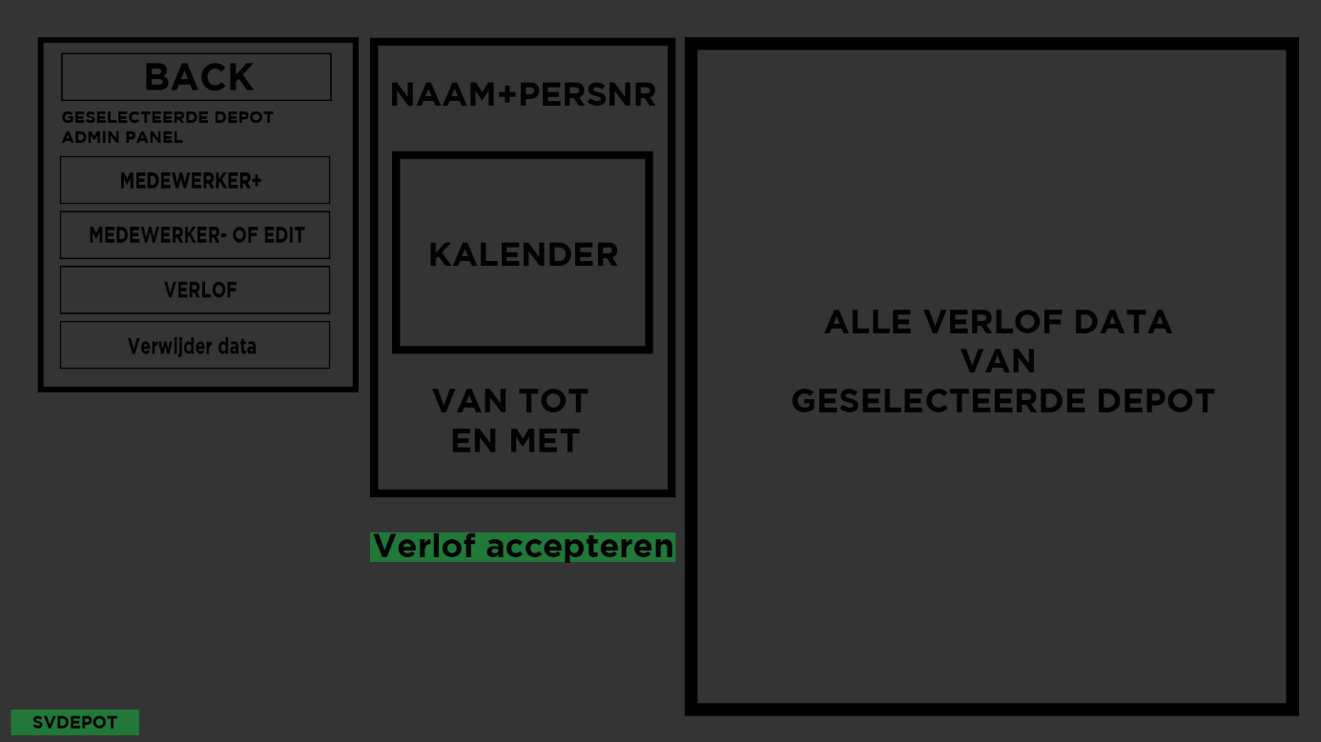

VERWIJDER WERKDATA:

# Informatie.

Umt transport planner heeft als hoofddoel het inplannen van werkdagen voor werknemers, de assistente of eigenaar kan via de applicatie deze werkdagen vrij overzichtelijk inplannen door middel van een kalender en een lijst met werknemers van de huidige geselecteerde depot “de geselecteerde depot wordt al in HOME gekozen”.

De informatie die zichtbaar is verschild per tabblad, zo heb je bij werkdag toevoegen een lijst met alle werknemers. Zodra je de gewenste naam in de lijst selecteert worden alle bijhorende gegevens in beeld gebracht bij de user.

De bijhorende gegevens van werkdag toevoegen zijn:

* Achternaam.
* Personeelsnummer.

De bijhorende gegevens van week/maandoverzicht zijn:

* Bedrijfsnaam “Alleen van toepassing als werknemer bij depot Bilthoven werkt”.
* Voornaam.
* Achternaam.
* PersNr.
* Datum.
* Begin tijd.
* Eind tijd.
* Functie.

De bijhorende gegevens van de admin panel zijn:

* Bedrijfsnaam “Alleen van toepassing als werknemer bij depot Bilthoven werkt”.
* Voornaam.
* Achternaam.
* PersNr.

## Overzichten:

Je hebt zowel voor Bezorgers, Depot werk, Sorteer werk en alle medewerkers aparte overzichten deze bestaan uit:

**Bezorgers:**

* Dag overzicht.
* Week/maandoverzicht.

**Depot werk:**

* Dag overzicht.
* Week/maandoverzicht.

**Sorteer werk:**

* Dag overzicht.
* Week/maandoverzicht.

**Alle medewerkers:**

* Dag overzicht.
* Week/maandoverzicht.

De reden dat alle functies aparte overzichten hebben is omdat de gebruikers zo een overzichtelijke en gedetailleerde planning kunnen inzien en printen.

Sommige medewerkers hebben namelijk maar één of meerderen werkzaamheden door dit toe te passen kan de gebruiker veel sneller een persoon opzoeken en een gedetailleerde lijst uitprinten.

# **Projectplan.**

# Inleiding.

UMT Business Enterprise is het moederbedrijf van: - UMT Transport. - UMT Sorteercentrum. - UMT Telecom.

## UMT Transport.

De CEO is Umit Gungormus een ondernemende en vriendelijke man die eerst is begonnen met UMT Transport, een bedrijf wat als hoofddoel heeft pakketten te bezorgen omstreeks Almere, Lelystad en Utrecht. In samenwerking met DHL leveren zij iedere dag met een vrachtwagen nieuwe ladingen met pakketten van Wehkamp, Bol.com, Asos, Hunkemöller etc.

## UMT Sorteercentrum.

Uiteraard moeten de pakketten die DHL levert aan UMT Transport ergens opgeslagen worden, dit wordt gedaan in de loods “UMT Sorteercentrum” in de Bilt. Vanuit deze locatie worden de pakketten ingeladen door de bezorgers van UMT Transport en vervolgens afgeleverd aan particulieren en bedrijven.

Daarnaast kan je bij het Sorteercentrum ook terecht om zelf pakketten aftegeven die vervolgens tegen betaling worden verzonden naar de desbetreffende particulier en of bedrijf.

## UMT Telecom.

Zoals ik aangaf is Umit een ondernemende persoon die ervan houdt om van alles wat te weten. Dit blijkt ook omdat deze twee bedrijven niet genoeg voor hem waren hij keek verder naar wat men in het dagelijks leven nodig heeft, er kwam 1 ding al snel naar boven en dat is de mobiel telefoon.

Iedereen heeft wel een mobiele telefoon en de kans dat je hem ook laat vallen is aanwezig, met de telefoons van tegenwoordig zou je denken dat ze tegen een stootje kunnen maar niets is minder waar, omdat premium mobieltjes vaak compleet van glas en aluminium zijn. Je laat ze een keer vallen en de kans is groot dat het glazen achterkantje kapotgaat.

Hiervoor is UMT Telecom jouw redder in nood en repareert jouw telefoon alsof hij nooit kapot is geweest.

UMT Transport werkt met meerdere bezorgers, van medewerkers die in loondienst zijn van UMT Transport tot zzp’ers. Door deze verschillen moet het personeel goed ingedeeld worden zodat iedereen aan zijn contracturen komt.

Umit werkt met momenteel met een Excel bestand waar alle werkdagen worden bijgehouden, hierin staan alleen de namen en dagen dat een medewerker moet werken maar niet de:

* Personeelsnummer.
* Begintijd en eindtijd.
* Welk werk diegene uitvoert “Bezorger, depotpersoneel en of sorteerpersoneel”.
* Bedrijf waar medewerker voor werkt.
* Vakantie dagen.

Umit vindt het werken in een Excel sheet ook minder overzichtelijk en niet efficiënt, vanwege deze uitdagingen wil Umit een desktopapplicatie hebben waarin alle bovenstaande genoemde problemen kunnen worden verholpen.

De desktopapplicatie moet worden voorzien van alle bovenstaande elementen ook moeten de gegevens veilig worden opgeslagen. Om hiervoor te zorgen maak ik gebruik van een SQLITE Database die wordt geplaats op één computer die altijd aanstaat. Omdat deze computer is aangesloten op het intranet kan iedereen met de juiste machtigingen binnen het bedrijf, met de applicatie verbinden en daarbij de SQLITE Database inzien.

# Doelen.

* Waar het normaal 1 uur duurt om de planning in te vullen moet de applicatie ervoor zorgen dat het minder dan de helft van de tijd is.
* Ten alle tijden van elke gewenste locatie de planning invullen.
* Grotere opslag voor de data en minder schijfruimte innemen.
* Personeel op naam kunnen toevoegen in de planning.
* Zover vooruitplannen als de gebruiker wil.
* Personeel snel kunnen toevoegen.
* Duidelijk beeld bij welk depot welke werknemer werkt.
* Weeklijsten kunnen uitprinten.
* Verlof toevoegen zodat personeel niet zomaar kan worden ingepland.
* Ten alle tijden zover terugkijken in het systeem als gebruiker wil.

Uiteraard is het wel de bedoeling dat de gebruiker van de software het systeem regelmatig bijhoudt, hiermee wordt bedoeld:

* Als een medewerker zich ziekmeldt dit in het systeem ook wordt verwekt.
* Als een medewerker verlof aanvraagt dit gelijk wordt genoteerd in de software.
* Als een medewerker voor een andere depot moet werken dit ook wordt genoteerd bij de juiste depot “Almere, Lelystad en of Utrecht”.

# Betrokkenen.

## Opdrachtgever:

Umit Gungormus email: [info@umttransport.nl](mailto:info@umttransport.nl) Telnr: 0653700823.

# Benodigdheden.

## Software:

### ZOOM:

In de beginfase is communicatie “key” hiervoor gebruik ik ZOOM een gratis applicatie te downloaden voor je computer, tabblet en mobiel. Met deze software kan ik een online meeting houden en tegelijk notities maken om een basis te vormen, tevens vraag ik aan de werkgever of hij het oké vindt als ik van de meeting een opname maak, zodat ik ten alle tijden terug kan kijken of ik informatie ben vergeten te noteren.

### MONDAY:

Monday is een online omgeving waar je alle onderdelen voor jou project noteert inclusief een tijdschema. De Trello board verdeel ik onder in 4 secties:

- To do.

- In progress.

- Waiting on acceptence.

- Done.

### ADOBE PHOTOSHOP:

Na het invullen van Trello board kan ik beginnen aan een design of terwijl een “wireframe”. Nadat deze klaar zijn ga ik nogmaals in gesprek met de werkgever om te controleren of alles naar wens is en overeenkomt met wat is doorgenomen en daar waar nodig aanpassingen te maken.

### VISUAL STUDIO:

Visual studio is een Integrated development environment “IDE”, dit is de omgeving waar de applicatie in kan worden gebouwd. Houdt er rekening mee dat je de .NET extensie nodig hebt, zodra je deze extensie hebt kan je een Windows presentation foudation “WPF” applicatie maken. Zoals de naam het al zegt is deze applicatie alleen geschikt voor computers die als operating system “OS” Windows hebben.

### SQLITE BROWSER:

Zoals ik aangaf wordt de data opgeslagen in een SQLITE DB om deze database te ontwikkelen hebben we dus een applicatie nodig die een SQLITE DB kan creëren en inzien.

## Hardware:

### RANDAPPARATUUR:

- Keyboard “Razer ornata”. - Muis “Steelseries Rival 600”. - Muismat “Razer Firefly cloth edition”. - Beeldscherm(en) “HP OMEN 27 & Samsung 32inch”.

### PC:

- Motherboard Model: ASUS ROG STRIX Z390-E GAMING. - Processor Name: Intel Core i7-9700K. - Memory: 16GB 2X Corsair DDR4 3200Mhz.

- Video Card: ASUS ROG STRIX RTX 2070 SUPER Advanced edition 8GB.

- Case: NZXT H510i.

- Windows 10 Pro.

# Takenlijst.

## Menu onderdelen per functie:

### Nieuwe dag:

- Pagina structuur en toevoegen van logica.

### Week/maandoverzicht:

- Pagina structuur en toevoegen van logica.

### Admin panel:

- Pagina structuur en toevoegen van logica.

## Nieuwe dag:

Hier kan de werkgever werkdagen inplannen voor zijn werknemers, dit kan niet zomaar de gebruiker moet namelijk eerst gegevens invoeren. Dit is zo gedaan omdat we geen lege data willen hebben in de database, dus welke informatie moet er worden ingevuld worden om überhaupt een werkdag toe te voegen?

* Naam
* Achternaam “Voornaam en achternaam zijn gescheiden omdat we meerderen mensen kunnen hebben met dezelfde voornaam.”
* Personeelsnummer “Deze wordt automatisch ingevuld op basis van de bovenste twee ingevulde gegevens.”
* Datum “Deze kan zelf worden ingevoerd of door middel van de agenda boven aan.”
* Begin tijd “Dit is een dropdown waarin predefined tijden inzitten, iedere functie heeft ook andere tijden.”
* Eind tijd “Dit is een dropdown waarin predefined tijden inzitten, iedere functie heeft ook andere tijden.”

## Week/maandoverzicht:

Hier kan de gebruiker “werkgever” werkdagen inzien op week of maand, het enige wat de gebruiker hoeft te doen is in de agenda boven aan de pagina één begin dag te selecteren met de muis en slepen naar een eind dag of de gebruiker kan één dag selecteren en shift ingedrukt houden tot de gewenste eind dag.

Vervolgens zal de output informatie rechtstreeks uit de database gehaald worden in wordt weergeven in een lijst met de volgende informatie:

* Naam
* Achternaam
* Personeelsnummer
* Datum
* Begin tijd
* Eind tijd
* Jaar

De reden dat jaar overal apart is, is omdat de gebruiker vroeg snel op jaar te kunnen sorteren.

## Admin panel:

De gebruiker gaf aan bepaalde dingen te kunnen wijzigen zoals:

* Welke depot persoon werkt
* Functie extra of minder
* Verwijderen van werknemer
* Verwijderen van werkdagen
* Verlof
* Personeel toevoegen

Omdat deze software ook door depot assistente wordt gebruikt moet het niet zomaar zijn dat iedereen bij deze wijzigen terecht kan komen, zijn hiervoor bepaalde admin onderdelen weggelaten bij een versie.

Deze panel is juist zo ingericht dat de gebruikers niks hoeft te doen in de database zelf maar vanuit de software.

# Planning.

Omdat ik een opdracht heb gedaan voor een werkgever maak ik ten alle tijden een planning via een derde.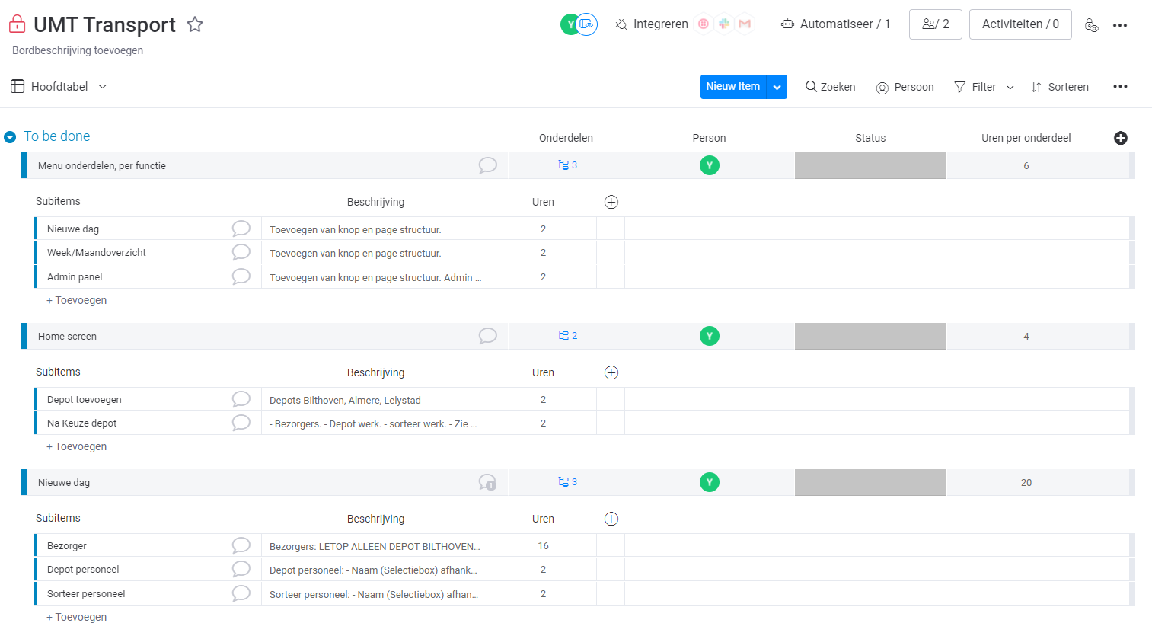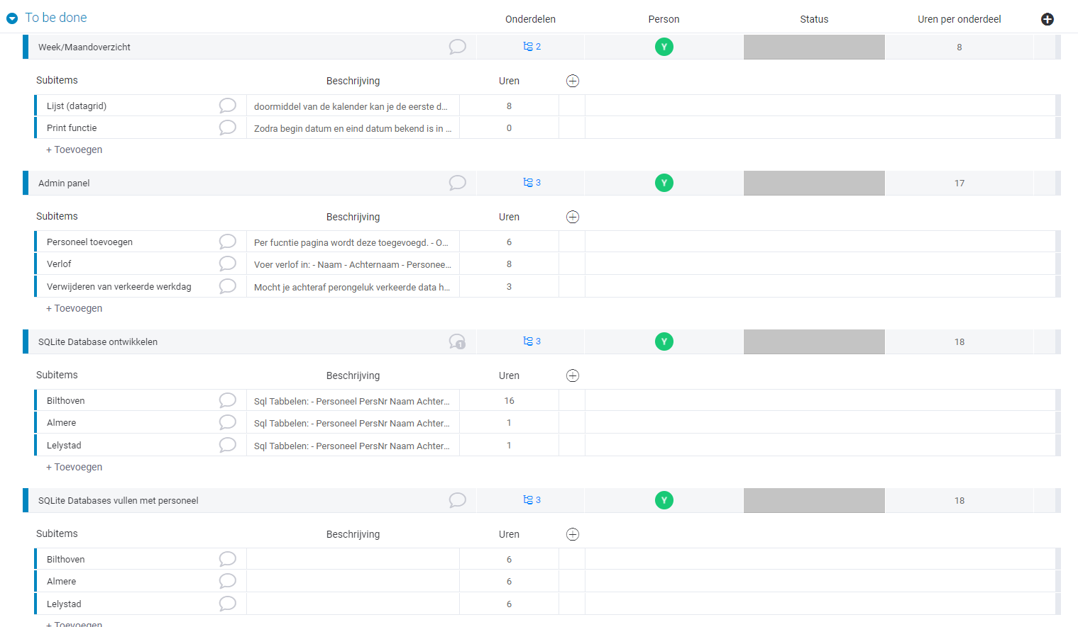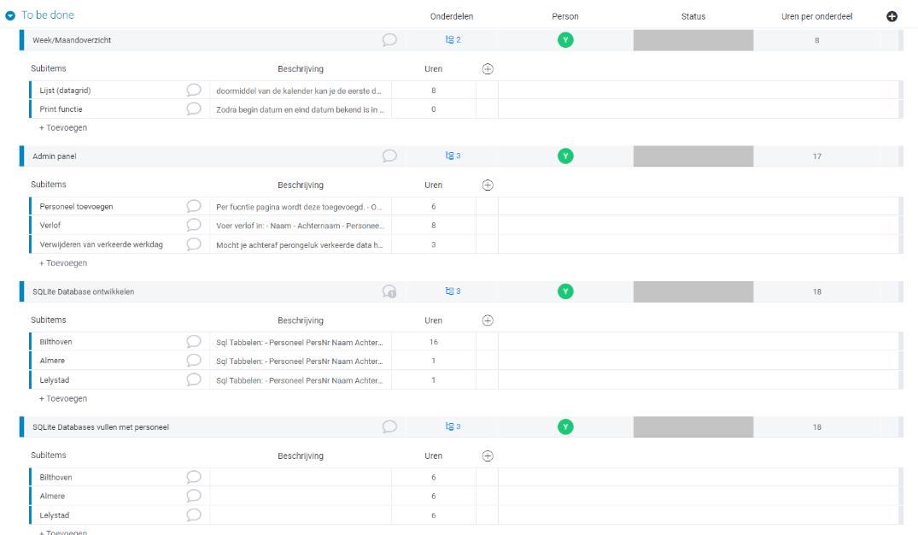

Elk onderdeel in de planning heeft z’n eigen informatie zoals je kan zien bij het kopje beschrijving, sommige beschrijvingen kan je niet helemaal zien om deze reden zal ik die onderdelen verder uitleggen.

## Admin panel:

Toevoegen van knop en page structuur. Admin panel wordt bij elke depot hetzelfde. Ik geef namelijk de optie "welke depot", bij het toevoegen van nieuwe personeel en of verlof aanvraag.

## Nieuwe dag “Bezorgers”:

Bezorgers:

LETOP ALLEEN DEPOT BILTHOVEN

"Bedrijfsnaam bij nieuwe dag"

- Naam (Selectiebox)

afhankelijk van de bedrijfsnaam die je kiest zie je de namen van de personeel die daar werkt

- Achternaam (SelectieBox)

Wordt automatisch ingevuld op basis van de voornaam, als er meer achternamen beschikbaar zijn bij de voornaam laat hij die allemaal zien in de selectiebox.

- PersoneelsNummer (Text)

Deze wordt automatisch ingevuld op basis van de achternaam.

- Datum (Text)

Wordt automatisch ingevuld als je in de kalender een dag aanklikt en deze dag groen wordt.

- Begin_ tijd (SelectieBox)

10, 13:30, 17:30

- Eind_tijd (SelectieBox)

15, 18, 21:30

- Functie

## Nieuwe dag “Depot personeel”:

Depot personeel:

- Naam (Selectiebox)

afhankelijk van de bedrijfsnaam die je kiest zie je de namen van de personeel die daar werkt

- Achternaam (SelectieBox)

Wordt automatisch ingevuld op basis van de voornaam, als er meer achternamen beschikbaar zijn bij de voornaam laat hij die allemaal zien in de selectiebox.

- PersoneelsNummer (Text)

Deze wordt automatisch ingevuld op basis van de achternaam.

- Datum (Text)

Wordt automatisch ingevuld als je in de kalender een dag aanklikt en deze dag groen wordt.

- Begin_ tijd (SelectieBox)

06, 07, 10, 13, 15

- Eind_tijd (SelectieBox)

10, 15, 21:30

- Functie

## Nieuwe dag “Sorteer personeel”:

Sorteer personeel:

- Naam (Selectiebox)

afhankelijk van de bedrijfsnaam die je kiest zie je de namen van de personeel die daar werkt

- Achternaam (SelectieBox)

Wordt automatisch ingevuld op basis van de voornaam, als er meer achternamen beschikbaar zijn bij de voornaam laat hij die allemaal zien in de selectiebox.

- PersoneelsNummer (Text)

Deze wordt automatisch ingevuld op basis van de achternaam.

- Datum (Text)

Wordt automatisch ingevuld als je in de kalender een dag aanklikt en deze dag groen wordt.

- Begin_ tijd (SelectieBox)

06, 07, 13

- Eind_tijd (SelectieBox)

10, 15:30

- Functie

## Week/maandoverzicht “Lijst (datagrid)”:

Doormiddel van de kalender kan je de eerste dag aanklikken deze wordt dan groen vervolgens houd je shift ingedrukt en klikt de laatste dag aan die je wilt van de maand. hier zal hij alle personeel laten zien en sorteert het van begin datum tot eind datum. Iedere functie pagina krijgt deze pagina.

## Admin panel “Personeel toevoegen”:

Per fucntie pagina wordt deze toegevoegd.

- Optioneel Bedrijfsnaam dit is alleen voor depot Bilthoven.

- Naam

- Achternaam

- PersoneelsNummer

- Welk depot

## Admin panel “Verlof”:

Voer verlof in:

- Naam

- Achternaam

- PersoneelsNummer

- Verlof_start

- Verlof_eind

- Jaar

- Welk depot

## Admin panel “Verwijderen van werkdata”:

Mocht je achteraf perongeluk verkeerde data hebben ingevuld dus bijvoorbeeld:

Een dienst ingevuld maar je hebt toch perongeluk het op een verkeerde datum ingepland kan je het hier verwijderen.

## Database aanmaken:

De database is inmiddels gewijzigd en heeft een betere, duidelijker opstelling. Deze wijzigingen zijn nog niet aangepast in de planning maar wel al uitgevoerd in de database, om deze reden zal ik hieronder aangegeven waar de database uit bestaat via afbeeldingen rechtstreeks vanuit de database:

### Tabellen:

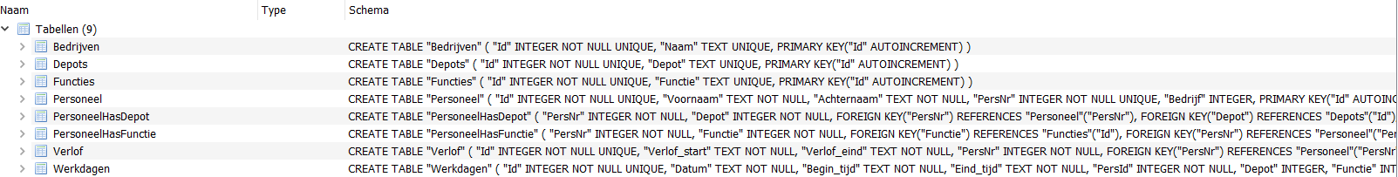

#### Tabellen in depth:

##### Bedrijven:

##### Depots:

##### Functies:

##### Personeel:

##### PersoneelHasDepot:

##### PersoneelHasFunctie:

##### Verlof:

##### Werkdagen:

# Mogelijke risico(‘s).

Ik ben van mening dat als je goeden afspraken maakt en van tevoren goed overlegt wat de klant van je verwacht, je een heel eind zonder problemen kan komen.

Als ik iets kan bedenken qua risico is het de planning, vaak is dit ook nog in het normale bedrijfsleven terug te zien dat personeel moeite heeft om een tijd aan te geven of wat de verwachting is om klaar te zijn. Ook ik heb hier moeite mee, maar met tijd leert men.

Zo heb ik ook een oplossing voor dit probleem “geleerd van mijn stagebegeleider” en dat is:

* Alles wat je hebt genoteerd breek dat op in kop stuken.
* Bereken doormiddel van ervaring hoelang je met dat onderdeel bezig bent.
* Als jij denkt dat je ergens 2 uur mee bezig bent maak er dan 4 uur van. Meestal is het dubbele van de uren, wat je extra toevoegt de correcte tijden.
* De klant heeft liever dat je eerder klaar bent dan dat je om uitstel moet vragen, mocht je dus eerder klaar zijn is dat mooi meegenomen één klant heeft minder geloof in je als je te vaak om uitstel vraagt.

# Projectgrenzen.

Binnen een looptijd van 3 maanden heeft de opdrachtgever de tijd om bugs aan te geven die kosteloos worden opgelost, dit houdt niet in extra features. En eindigt dus per 24 december 2020.

# **Functioneel ontwerp.**

Functionaliteiten.

Aanleiding:

De opdrachtgever is verplicht uren te noteren voor de werknemer waar schriftelijk staat genoteerd wat de gewerkte uren zijn, uiteraard wordt dit al gedaan doormiddel van een loonstrook waarin de uren vermeld staan.

Naast dit wil de opdrachtgever van tevoren werkdagen inplannen zodat de werknemer van tevoren op de hoogte is en zowel de opdrachtgever als werknemer beide een duidelijk beeld krijgen en dit dan ook zwart op wit staat.

Opdrachtgever gaf gedurende de zoom meeting aan dat hij een overzichtelijk beeld wil creëren om werknemers snel en goed in te kunnen plannen en terug te halen wanneer iemand heeft gewerkt. Daarnaast wil de opdrachtgever ook een weeklijst ophangen in het depot zodat iedereen kan zien wanneer hij of zij moet werken.

Mocht de opdrachtgever iemand verlof geven dat er ook staat genoteerd wanneer hij of zijn verlof heeft gehad en dat als hij iemand wil inplannen en mocht diegene met verlof zijn dat de software er ook een melding van maakt dat de gebruiken deze persoon niet kan inplannen vanwege verlof.

Eisen:

* Iedere depot gesplitst zodat er aparte lijsten zijn voor elk depot.
* Werkdagen kunnen inplannen.
* Voor individuele functies overzichten.
* Keuze om totaaloverzicht te krijgen per depot.
* Automatisch overige gegevens invullen als naam is ingevuld.
* Data ten alle tijden terug kunnen halen.
* Nieuwe medewerkers zelf kunnen toevoegen.
* Verlof toevoegen.
* Oud personeel uit het systeem kunnen halen.

Wensen:

* Melding dat personeel niet kan worden ingepland terwijl werknemer met verlof is.
* Als werknemer al is ingepland op een bepaalde dag dat je niet een dubbele dienst in kan inplannen met dezelfde gegevens.
* Op basis van depots alleen de werknemers tonen die op dat depot werkt.
* Persoonsgegevens binnen het depot houden, maar wel op elk apparaat met dezelfde gegevens werken.
* Makkelijk gegevens toevoegen dit houdt in dat gebruiker niks te maken krijgt met de database structuur maar dat er voorgeschreven query’s zijn die met variables werken en dit versturen naar de database.
* Functies verdelen tussen “Bezorgers, depot personeel en sorteer personeel”, deze functies moeten wel verbonden zijn aan alle depots “Bilthoven, Almere en Lelystad”.
* Voor mensen die geen DHL-personeelsnummer hebben voeg dan de loonstrook nummer toe.
* Personen koppelen aan bedrijven.
* Print functie voor week/maandoverzichten.

Navigatiestructuur.

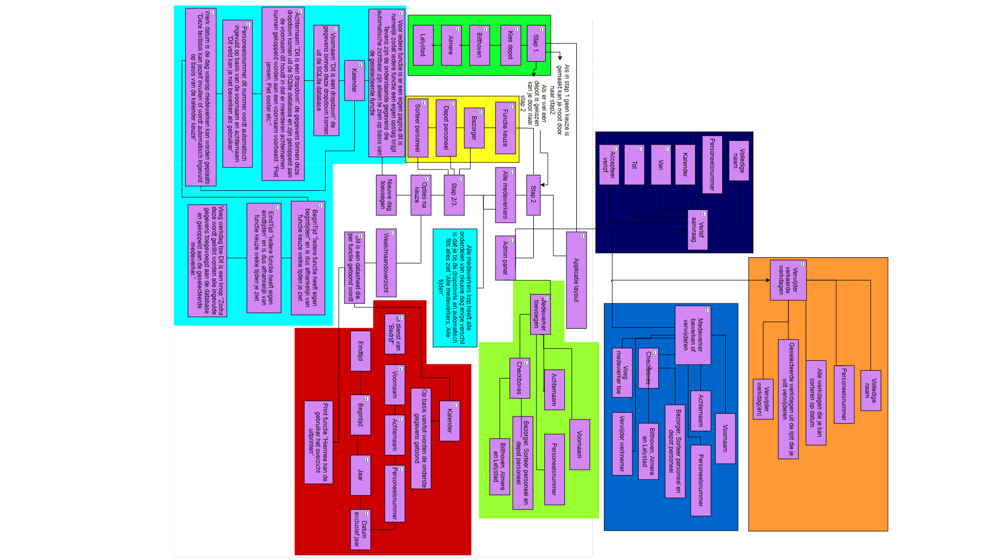

Gebruikersscherm.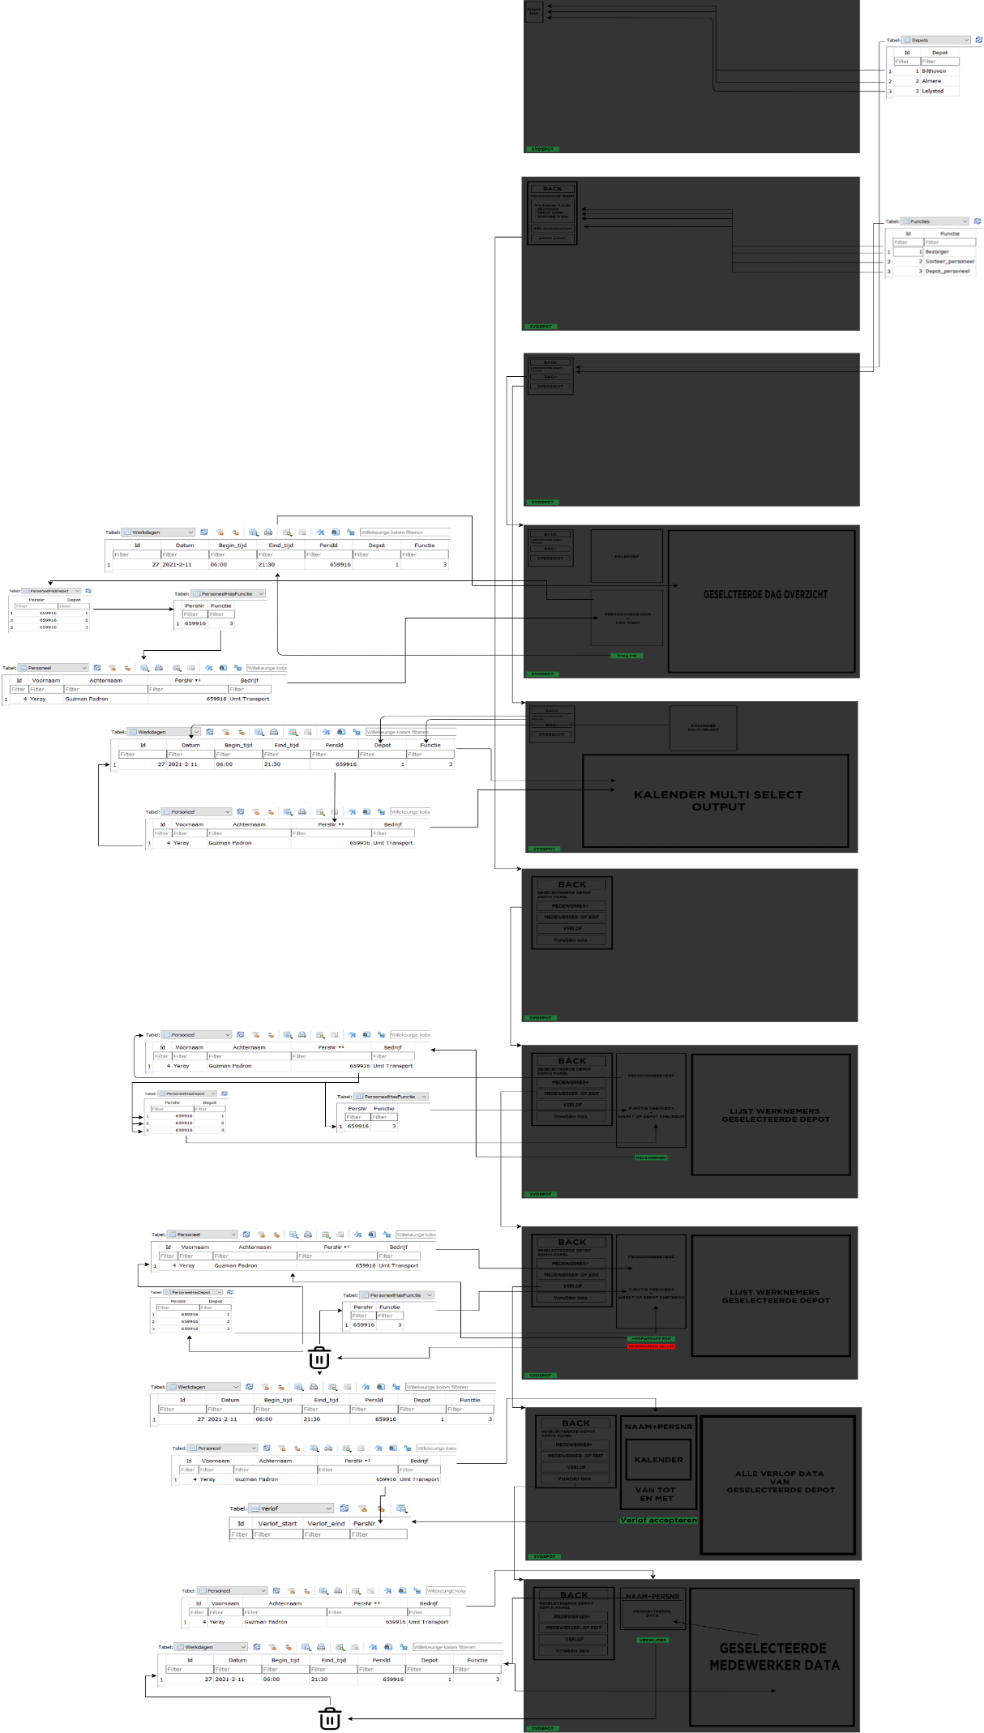

# **Technisch ontwerp.**

# Technische specificaties.

## Activity diagram:

### Nieuwe dag inplannen:

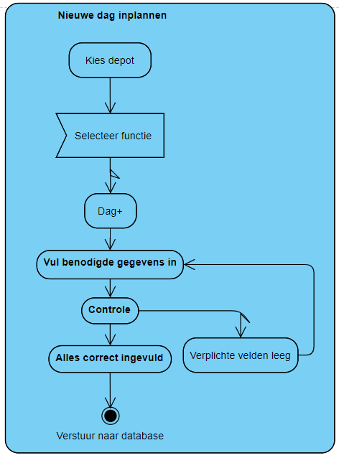

### Week/Maand overzicht:

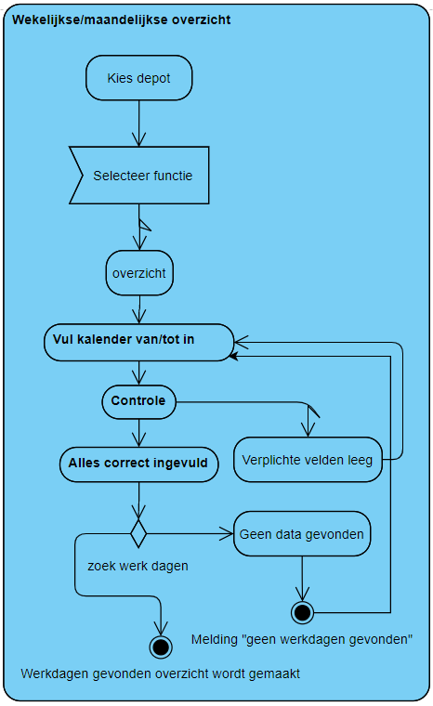

### Nieuwe medewerker toevoegen:

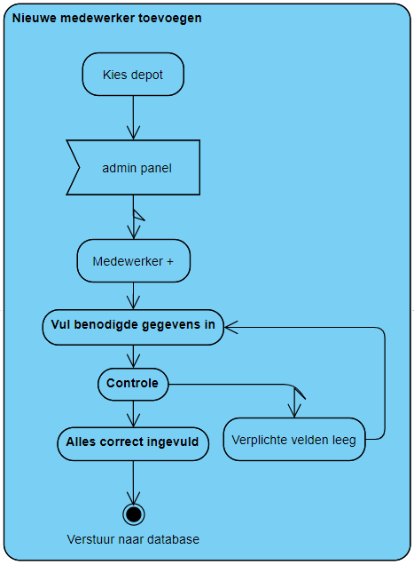

### Medewerker bewerken of verwijderen:

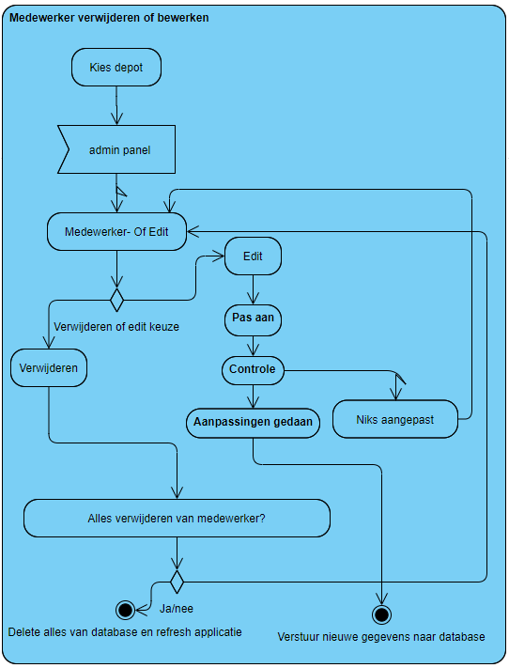

### Verlof aanvraag:

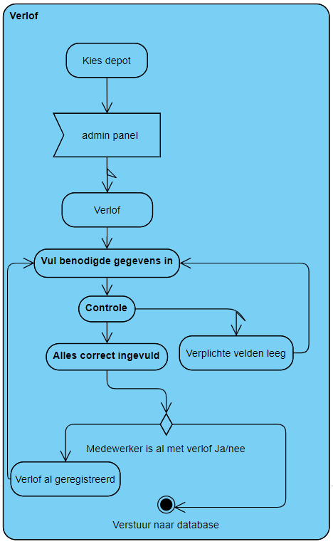

### Verwijder verkeerd ingevulde werkdag:

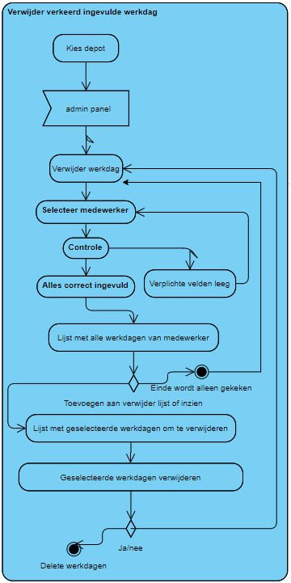

# Relationeel datamodel.

## ERD: